**СОДЕРЖАНИЕ**

Введение 3

1 Организационная структура предприятия 4

2 Инструменты web тестирования 10

2.1 Автоматизированное тестирование 10

2.2 Selenium IDE 10

2.3 Apache JMeter 11

2.4 Кроссбразерное тестирование 13

2.5 Allure 14

2.6 GTmetrix 15

3 Индивидуальное задание 16

Заключение 27

Список использованных источников 28

Приложение А 29

# ВВЕДЕНИЕ

Информация – один из самых важных ресурсов любого предприятия. Её своевременное получение, эффективное использование, надлежащее хранение и безопасная передача играют определяющую роль в деятельности предприятия, сказываются на его прибыльности и развитии.

Научно-инженерное республиканское унитарное Государственное предприятие «ЦЦР» осуществляет свою деятельность в соответствии с законодательством и уставом предприятия. Учредителем Государственного предприятия «ЦЦР» и органом государственного управления является Министерство связи и информатизации Республики Беларусь.

Государственное предприятие «ЦЦР» основан в 1992 году с целью разработки программного обеспечения и информационных технологий для организаций, учреждений и предприятий образования, здравоохранения, культуры, органов государственного управления, силовых структур, фондов и отдельных предприятий.

Предприятие располагает высококвалифицированными специалистами, необходимой производственной базой, современными техническими и программными средствами, развитыми коммуникационными возможностями.

В настоящее время функционирование бизнеса сильно зависит от того, как он автоматизирован в самом широком понимании этого слова. Когда мир глобализован, успех или поражение зависит от того, как быстро компания может предложить новую услугу или продукт на рынок. Одновременно ситуация осложняется «размыванием» основного направления деятельности компаний, например, банковские институты все чаще начинают предлагать различные страховые продукты и наоборот, страховые компании все активнее работают в финансовой сфере.

Предприятие выполняет заказы более 300 организаций, органов государственного управления, учреждений и предприятий в Республике Беларусь и Российской Федерации.

# 1 ОРГАНИЗАЦИОННАЯ СТРУКТУРА ПРЕДПРИЯТИЯ

Целью деятельности предприятия является осуществление научной, научно-технической и хозяйственной деятельности, направленной на автоматизацию систем организационно-экономического управления органов государственного управления, учреждений и предприятий Республики Беларусь, оказание услуг в сфере информационных технологий, баз данных, развитие системы государственной регистрации информационных ресурсов и технологий, эксплуатация автоматизированных информационных систем республиканского уровня.

Предметом деятельности является оказание услуг в сфере информационных технологий.

Основными задачами предприятия являются:

* государственная регистрация информационных ресурсов. Ведение Государственных регистров информационных ресурсов и информационных технологий;
* научно-методическое обеспечение процессов развития информатизации;
* анализ развития сферы информатизации;
* подготовка предложений по формированию государственной политики в области информатизации, участие в разработке и научном сопровождении соответствующих программ и проектов;
* анализ и мониторинг состояния базовых, ведомственных, и территориальных информационных ресурсов, государственных информационных систем, сферы оказания государственных электронных информационных услуг;
* проведение совместно с Государственным комитетом по стандартизации Республики Беларусь работ по сертификации и стандартизации программного обеспечения, информационных ресурсов, информационных технологий и систем, компьютерных сетей (включая разработку проектов госстандартов, организацию их внедрения и контроля за выполнением);
* организация и участие в работе межведомственных комиссий по приемке в эксплуатацию программного обеспечения, средств вычислительной техники, информационных ресурсов, технологий и систем, компьютерных и телекоммуникационных сетей;
* исследование и создание корпоративных автоматизированных систем организационно-экономического управления для органов государственного управления и иных организаций;
* выполнение проектов по созданию прикладного, общесистемного программного обеспечения для систем организационно-экономического управления;
* комплексная автоматизация бухгалтерского учета бюджетной сферы;
* создание корпоративных телекоммуникационных систем;
* выполнение проектов по формированию информационных ресурсов и созданию баз данных;
* оказание научно-технических, информационно-справочных услуг в области информатизации по направлениям деятельности института;
* оказание услуг по обработке данных и работ с базами данных;
* разработка методической, нормативной правовой и инструментальной базы для реализации задач межведомственной интеграции государственных информационных систем, государственных электронных информационных ресурсов, формирования системы оказания государственных электронных услуг;
* осуществляет внешнеэкономическую деятельность в пределах полномочий, определяемых законодательством Республики Беларусью. При осуществлении внешнеэкономической деятельности разрабатывает мероприятия, направленные на увеличение положительного сальдо внешней торговли услугами;
* выполнение иных видов деятельности, предусмотренных действующими актами законодательства Республики Беларусь, вытекающих из целей и задач предприятия.

Один из основных приоритетов стратегии – построение в республике электронного правительства. Основная цель построения в республике электронного правительства – создание и развитие системы оказания открытых и доступных электронных услуг организациям и гражданам. Достижение указанной цели требует решения двух основных задач:

* создание инфраструктуры электронного правительства;
* выполнение комплекса работ по расширению количества и качества электронных услуг государства.

Эта цель и выбрана за основу в разработке стратегии развития Государственного предприятия «ЦЦР». Предприятие обладает всеми необходимыми центрами компетенции для решения обеих указанных задач.

Основу инфраструктуры электронного правительства образует общегосударственная автоматизированная информационная система (ОАИС). Ее соответствующие функции закреплены Постановлением Совета Министров Республики Беларусь от 29 мая 2009 г. № 673. ОАИС – специально спроектированный механизм для интеграции множества государственных информационных ресурсов и предоставления на этой основе электронных услуг.

Кроме того, Государственное предприятие «ЦЦР» обладает специалистами, компетентными в области программного инжиниринга. В частности, в области создания автоматизированных систем ведения баз данных, Веб-приложений, электронного документооборота, BPEL-управления бизнес-процессами. Все системы в настоящее время разрабатываются на основе сервис-ориентированной архитектуры. Предприятием в предшествующий период успешно разработан ряд государственных информационных систем государственных органов и организаций: Администрации Президента Республики Беларусь, Министерства юстиции, Министерства финансов, Министерства по налогам и сборам, Фонда социальной защиты, Государственного комитета по науке и технологиям, Верховного Суда, Конституционного Суда и др. Институт является разработчиком ряда государственных информационных ресурсов, таких как Единый государственный регистр юридических лиц и индивидуальных предпринимателей, Государственный реестр плательщиков и иных обязанных лиц. Эти области компетентности предприятия является предпосылкой для дальнейшего развития как ОАИС, так и взаимодействующих с ней информационных систем.

Государственное предприятие «ЦЦР» исполняет две административные процедуры, предусмотренные постановлением Совета Министров Республики Беларусь от 2 июля 2010 г. № 1001:

* государственная регистрация информационных ресурсов;
* государственная регистрация информационных систем.

Эти две функции предприятия также заложены в стратегию развития предприятия в части использования государственных регистров информационных систем и информационных ресурсов как базы знаний для управления процессами предоставления электронных услуг с использованием ОАИС.

Ведение регистров информационных систем и информационных регистров тесно связано с мониторингом процессов информатизации в Республике Беларусь – одной из задач определенной в Стратегии развития информационного общества.

В объеме работ и доходов Государственного предприятия «ЦЦР» важное место занимает сопровождение ранее разработанных информационных систем. Этот вид деятельности приносит предприятию значительный доход и также включен в стратегию деятельности предприятия. Особое внимание уделяется аутсорсингу государственных информационных систем.

Еще одним элементом стратегии предприятия предполагается расширение типов разрабатываемых информационных систем, в частности систем электронного документооборота, электронных цифровых архивов. Анализ показывает, что такие услуги являются в стране востребованными, а предложение на рынке подобных услуг практически отсутствует. В состав комплексной услуги планируется включить:

* поставку информационной системы ведения цифровых архивов;
* предоставление аренды цифрового архива на аппаратно-программных средствах Государственного предприятия «ЦЦР»;
* формирование цифровых архивов на основе исходных бумажных документов, консультационные услуги.

В своей деятельности Государственное предприятие «ЦЦР» планирует использовать передовой зарубежный опыт. Поэтому в стратегии предприятия предусматривается развитие международного сотрудничества. В частности, по созданию условий для улучшения обмена и предоставления информации в области электронного правительства. Данное направление предполагается развивать при содействии Шведского агентства Международного развития SIDA.

Организационная структура предприятия (рисунок 1.1) представлена в виде иерархии. Для данного типа структуры характерны: каждый нижестоящий уровень контролируется вышестоящим и подчиняется ему; полномочия и ответственности работников управления соответствуют месту в иерархии и т.д.

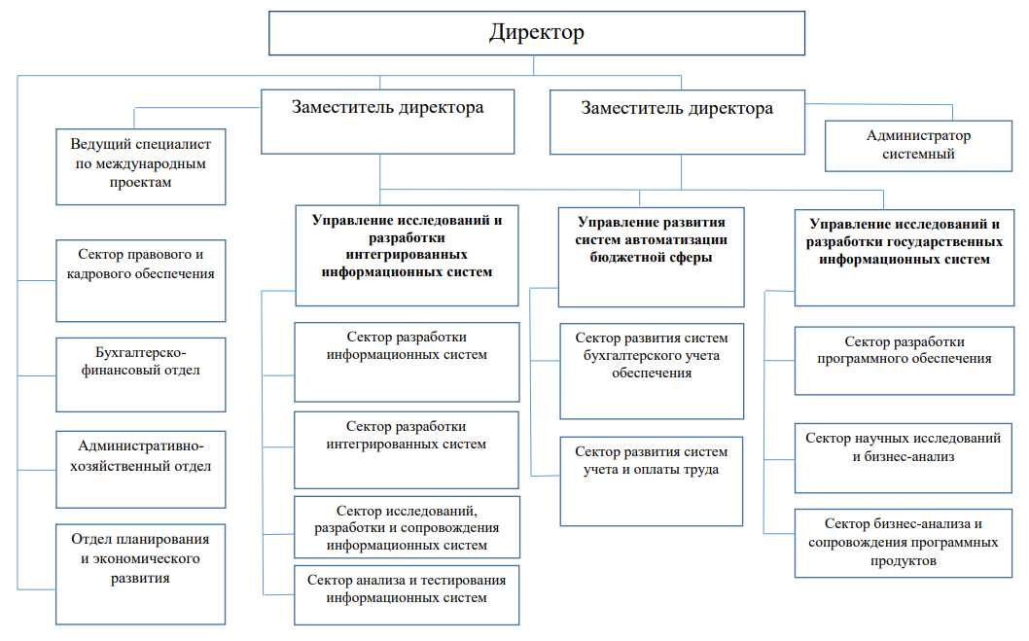

Рисунок 1.1 – Организационная структура Государственного предприятия «ЦЦР»

Предприятие входит в структуру Министерства связи и информатизации Республики Беларусь. Органом управления Государственного предприятия «ЦЦР» является директор, который назначается на должность и освобождается от должности Министром связи и информатизации Республики Беларусь на контрактной основе из числа лиц, обладающих необходимой квалификацией, на срок не менее двух лет.

За последние 30 лет ценность принятия точных и оперативных решений на предприятиях вышла на первое место, а в условиях развернувшегося экономического кризиса данная проблема приобрела особую остроту. Информационные технологии в системе менеджмента на предприятии развивались вместе с совершенствованием систем управления и принятия решений все это время. На сегодняшний день информационные технологии управления предприятием неразрывно связаны с системой менеджмента, являясь единственным эффективным инструментом информационного обеспечения принятия решений на предприятиях.

В Государственном предприятии «ЦЦР» используются следующие технологии:

* ECM: Системы управления корпоративным контентом (Enterprise Content Management). Решение Oracle;
* BI – бизнес-анализ, бизнес-аналитика (Business intelligence). Решения на базе Oracle, других методов и инструментов для построения информативных отчетов о текущей ситуации; инструментов, используемых для преобразования, хранения, анализа, моделирования, доставки и трассировки информации в ходе работы над задачами, связанными с принятием решений на основе фактических данных;
* OAIS: Архивные открытые информационные системы. Решения по спецификациям эталонной модели OAIS, стандартам ISO и национальным стандартам в области архивов и делопроизводства на основе системы управления базами данных Oracle.
* SOA: Системы с сервис-ориентированной архитектурой. Решения на основе Oracle и BPM (управление бизнес-процессами с использованием языковых средств);
* SaaS – программное обеспечение как услуга. Решения на базе центра обработки данных НИРУ «ИППС». Решения по аттестации и тестированию знаний, архивирование документов в электронной форме и др.;
* административные процедуры: государственная регистрация информационных систем; государственная регистрация информационных ресурсов согласно постановлению Совета Министров Республики Беларусь №1001 от 2 июля 2010 г. «Об утверждении перечня административных процедур, осуществляемых Министерством связи и информатизации».

# 2 ИНСТРУМЕНТЫ WEB ТЕСТИРОВАНИЯ

## 2.1 Автоматизированное тестирование

Web-приложение – это клиент-серверное приложение, в котором клиентом выступает браузер, а сервером - web-сервер, что уже является по сути двумя различными программами, которые необходимо тестировать как отдельно, так и в связке.

Почти все современные программы ориентированы на работу с сетью. Хранение данных web-приложений осуществляется, преимущественно, на сервере, обмен информацией происходит по сети. Когда мы видим ошибку в сетевой среде, то зачастую сложно точно указать, где именно она произошла, и потому режим работы, или же сообщение об ошибке, которое мы получаем, может быть результатом ошибок, случившихся в разных частях сетевой системы.

Автоматизированное тестирование программного обеспечения – процесс верификации программного обеспечения, при котором основные функции и шаги теста, такие как: запуск, инициализация, выполнение, анализ и выдача результата, выполняются автоматически при помощи инструментов для автоматизированного тестирования.

Инструмент для автоматизированного тестирования – программное обеспечение, посредством которого специалист по автоматизированному тестированию осуществляет: создание, отладку, выполнение и анализ результатов прогоном тест-скриптов.

## 2.2 Selenium IDE

Selenium – это открытый и портативный инструмент для автоматического тестирования программного обеспечения для тестирования веб-приложений. Он имеет возможности для работы в разных браузерах и операционных системах. Selenium – это не просто инструмент, а набор инструментов, который помогает тестировщикам более эффективно автоматизировать веб-приложения.

Интегрированная среда разработки (IDE) Selenium – это плагин, который позволяет тестировщикам записывать свои действия, следуя рабочему процессу, который им необходим для тестирования.

Selenium IDE призван обнаруживать функционал сайта, который раньше работал, но потом, вдруг, вышел из строя по каким-то причинам или начал работать не так, как от него требуется. Такое часто случается при внесении новых изменений на сайт - когда новый функционал сайта косвенно влияет на работу другого функционала и эта поломка может остаться незамеченной. Selenium IDE поможет зафиксировать работу текущего функционала путем создания тест кейсов вашего сайта. После внесения новых изменений на сайт, чтоб убедиться, что ничего не поломалось, нужно нажать одну кнопку и посмотреть результат выполнения тест кейсов.

Преимущества Selenium:

* Selenium - инструмент с открытым исходным кодом;
* может быть расширен для различных технологий, которые выставляют DOM;
* имеет возможности для выполнения сценариев в разных браузерах;
* может выполнять сценарии в различных операционных системах;
* поддерживает мобильные устройства;
* выполняет тесты в браузере, поэтому фокусировка не требуется во время выполнения скрипта.

Недостатки Selenium:

* поддерживает только веб-приложения;
* нет функции, такой как хранилище объектов / сценарий восстановления;
* невозможно получить доступ к элементам управления в браузере;
* нет генерации отчета о тестировании по умолчанию;
* для параметризации пользователи должны полагаться на язык программирования.

## 2.3 Apache JMeter

Apache JMeter используется в качестве настольного приложения, а на сегодняшний день существует множество настольных операционных систем; к сожалению, руководство не способно охватить установку JMeter для каждой конкретной системы.

Проще всего использовать для этого менеджер пакетов (например, apt-get); можно также загрузить и разархивировать бинарные файлы JMeter с официального сайта и установить Java 8+.

JMeter – это программное обеспечение, которое может выполнять нагрузочный тест, ориентированный на производительность бизнес (функциональный) тест, регрессионный тест и т. Д. По различным протоколам или технологиям.

Стефано Маццокки из Apache Software Foundation был первым разработчиком JMeter. Он написал его в первую очередь для тестирования производительности Apache JServ (сейчас он называется проектом Apache Tomcat). Позже Apache переработал JMeter для улучшения графического интерфейса и добавления функциональных возможностей тестирования.

JMeter – это настольное Java-приложение с графическим интерфейсом, использующее графический API Swing. Поэтому он может работать в любой среде / рабочей станции, которая принимает виртуальную машину Java, например – Windows, Linux, Mac и т. Д.

Протоколы, поддерживаемые JMeter:

− Web − HTTP, HTTPS сайты ‘web 1.0’ web 2.0 (ajax, flex и flex-ws-amf);

− веб-сервисы – SOAP / XML-RPC;

− база данных через драйверы JDBC;

− справочник – LDAP;

− сервис обмена сообщениями через JMS;

− сервис – POP3, IMAP, SMTP.

Особенности Jmeter:

− будучи программным обеспечением с открытым исходным кодом, оно свободно доступно;

− имеет простой и понятный графический интерфейс;

− JMeter может проводить тестирование нагрузки и производительности для различных типов серверов – Web – HTTP, HTTPS, SOAP, База данных через JDBC, LDAP, JMS, Mail – POP3 и т. д.;

− это независимый от платформы инструмент. В Linux / Unix JMeter может быть вызван нажатием на скрипт оболочки JMeter. В Windows его можно запустить, запустив файл jmeter.bat;

− имеет полную поддержку Swing и облегченных компонентов (предварительно скомпилированный JAR использует пакеты javax.swing. *);

− JMeter хранит свои планы испытаний в формате XML. Это означает, что вы можете создать план тестирования с помощью текстового редактора;

− полная многопоточная структура позволяет одновременную выборку многими потоками и одновременную выборку различных функций отдельными группами потоков;

− также можно использовать для автоматического и функционального тестирования приложений.

JMeter имитирует группу пользователей, отправляющих запросы на целевой сервер, и возвращает статистику, которая показывает производительность / функциональность целевого сервера / приложения в виде таблиц, графиков и т. д.

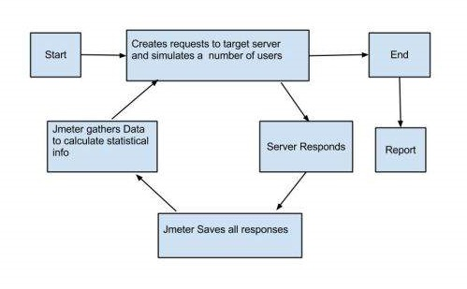

Рисунок 2.3.1 – Схема работы ApacheJMeter

## 2.4 Кроссбразерное тестирование

Тестирование кроссбраузерности – вид тестирования, направленный на поддержку и правильное полное отображение программного продукта в разных браузерах, мобильных устройствах, планшетах, экранах различного размера. Кроссбраузерное тестирование – важный этап при разработке любой программы. Ведь внешний вид сайта и его корректное отображение на любом современном устройстве играет определяющую роль для заказчика. Кроссбраузерное тестирование необходимо т.к. приложения в разных браузерах работают неодинаково, браузеры трактуют по-разному, как должны работать эти приложения.

Тестирование сайта начинается с выбора браузеров. Заказчик сам определяет, с какими именно веб-обозревателями будет работать его приложение. Как правило, рассматривают самые популярные браузеры.

Следует отметить, что кроссбраузерное тестирование необходимо выполнять, когда система стабильна и весь функционал отлажен, иначе будут возникать ошибки, которые не являются кроссбраузерными. Для оперативной проверки на кроссбраузерность существуют удобные онлайн-сервисы и утилиты. В результате такой проверки вы получаете готовые скриншоты отображения вашего сайта в разных браузерах, затем сравниваете и анализируете.

До кроссбраузерного тестирования необходимо проверить:

– соответствие стандартам;

– проверка ссылок;

– проверка отображения web-сайта в одном из браузеров.

Существует два развития событий при кроссбраузерном тестировании:

– берутся разные браузеры и сравниваются с требованиями. Особенно если для разных браузеров требования разные;

– при отсутствии требований берётся один браузер, который является «эталонным» и начинается сравнение всех остальных браузеров с ним.

Что необходимо варьировать при кроссбраузерном тестировании:

– разные браузеры;

– разрешение экрана;

– количество цветов;

– javascript.

Обеспечение кроссбраузерности:

– написание специального CSS/JavaScript-кода, который будет выполняться только в определённых версиях определённых браузеров;

– использование элементов верстки, которые одинаково хорошо совместимы с большинством версий наиболее распространенных браузеров;

– чётко планировать соответствующие действия команды разработки и тестирования, проводить полномасштабные тесты;

– написание качественного кода, чтобы приложение было совместимо с 2-3 самыми распространёнными браузерами и их версиями.

## 2.5 Allure

Allure – инструмент, позволяющий внести прозрачность в процесс создания и выполнения функциональных тестов. Красивые и понятные отчёты Allure помогают команде решить перечисленные выше проблемы и начать наконец разговаривать на одном языке. Инструмент имеет модульную структуру, позволяющую легко интегрировать его с уже используемыми инструментами автоматизации тестирования.

Allure Framework - это гибкий легкий многоязычный инструмент для создания отчетов о тестировании, который не только показывает очень краткое представление того, что было протестировано в удобной форме веб-отчета, но и позволяет каждому, кто участвует в процессе разработки, извлекать максимум полезной информации из повседневного выполнения тестов.

С точки зрения разработки и качества отчеты Allure сокращают общий жизненный цикл дефектов: сбои тестов можно разделить на ошибки и неработающие тесты, также можно настроить журналы, шаги, фикстуры, вложения, тайминги, историю и интеграцию с TMS и системами отслеживания ошибок, так что у ответственных разработчиков и тестировщиков будет вся информация под рукой.

С точки зрения менеджеров Allure предоставляет четкую «общую картину» того, какие функции были рассмотрены, где сгруппированы дефекты, как выглядит график выполнения и многие другие удобные вещи. Модульность и расширяемость Allure гарантирует, что вы всегда сможете настроить что-то так, чтобы Allure подошел вам лучше.

Allure основан на стандартном выводе результатов xUnit, но добавляет некоторые дополнительные данные. Любой отчет создается в два этапа. Во время выполнения теста (первый шаг) небольшая библиотека под названием адаптер, подключенная к платформе тестирования, сохраняет информацию о выполненных тестах в файлы XML, уже предоставляются адаптеры для популярных платформ тестирования Java, PHP, Ruby, Python, Scala и C #.

Во время создания отчета (второй шаг) файлы XML преобразуются в отчет HTML. Это можно сделать с помощью инструмента командной строки, плагина для CI или инструмента сборки.

## 2.6 GTmetrix

GTmetrix – сервис для оценки скорости загрузки сайта. Работает по аналогии с PageSpeed, то есть заходит на указанный сайт, считывает, что там загружается и в каких количествах, и выдает некий результат в «условных попугаях».

Инструмент позволяет проанализировать быстродействие страниц через Google Page Speed и YSlow. Плагин GTMetrix создает итоговый отчет для страниц, показывает имеющиеся ошибки в работе и предлагает рекомендации, которые помогут справиться с возникшими проблемами и ошибками.

GTMetrix в основном рассматривался, как инструмент, позволяющий понять, что нужно улучшить, чтоб разогнать ваш сайт. Но вы также можете использовать функцию оповещения, чтоб всегда быть в курсе того, что ваш сайт не загружается с желаемой скоростью.

# 3 ИНДИВИДУАЛЬНОЕ ЗАДАНИЕ

В целях достижения лучшего результата на практике посодействовало ознакомление с программой и содержанием предстоящих работ, изучение рекомендуемой литературы, получение необходимой консультации по организации и методике работ со стороны руководителя практики.

Индивидуальное задание состояло из нескольких задач:

1. Прибыть в установленные сроки на место прохождения практики и пройти необходимые установленные на предприятии инструктажи по технике безопасности и охране труда;
2. Ознакомиться со структурой предприятия и его производственной структурой;
3. Ознакомиться со структурой базового подразделения организации;
4. Изучить состав технологического оборудования организации;
5. Изучить технологическое оборудование программного обеспечения;
6. Разработка, тестирование и отладка элементов технологического программного обеспечения;
7. Выполнение индивидуального задания.

Во время прохождения технологической практики было выполнено задание, полученное от руководителя. Была выполнена программа практики и соблюдено положение по технологической практике. Выполнены административные и научно–технические указания руководителя практики на производстве, неуклонно соблюдались правила техники безопасности. Соблюдена трудовая дисциплина на предприятии. Было принято активное участие в общественной    работе   на предприятии. А также было систематическое ведение дневника практики и своевременное составление отчета о прохождении практики.

Целью выполнения индивидуального задания на предприятии Государственное предприятие «ЦЦР» было выполнение тестирования разработанного в организации сайта «social monitoring». Это портал предназначен для мониторинга социально-экономического состояния строительной отрасли. Сейчас работает в тестовом режиме и недоступен в сети интернет.

За время выполнения тестирования были составлены тест-кейсы для проверки отображения интерфейса и функциональной работоспособности клиентской и административной ролей. Результаты выполнения отображены на представленных ниже рисунках.

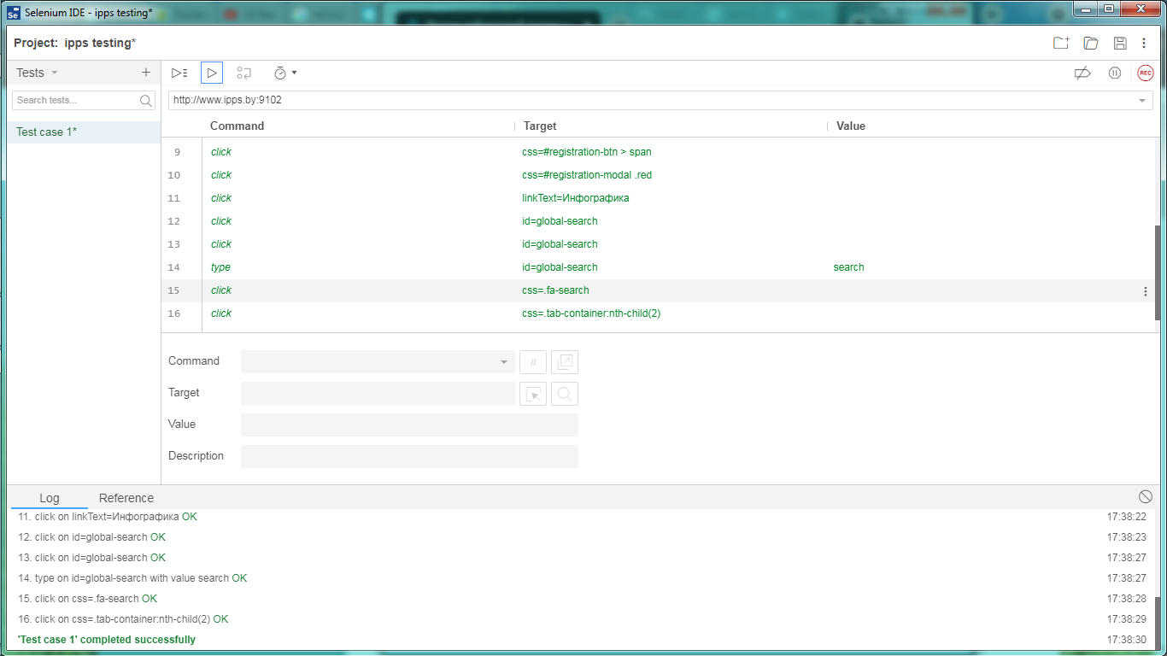

Рисунок 3.1 – Результат выполнения test case 1

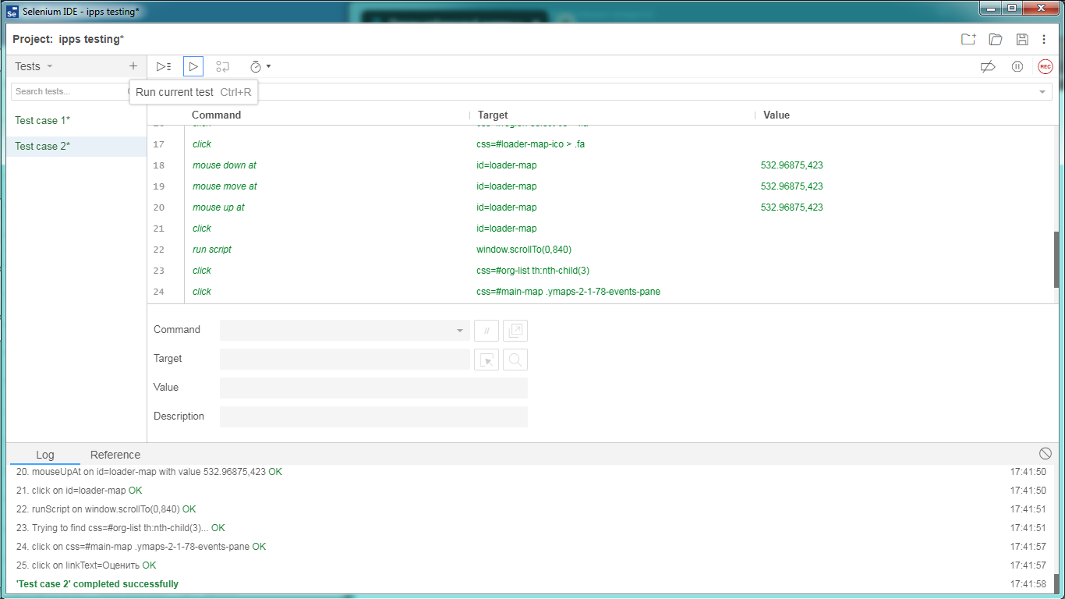

Рисунок 3.2 – Результат выполнения test case 2

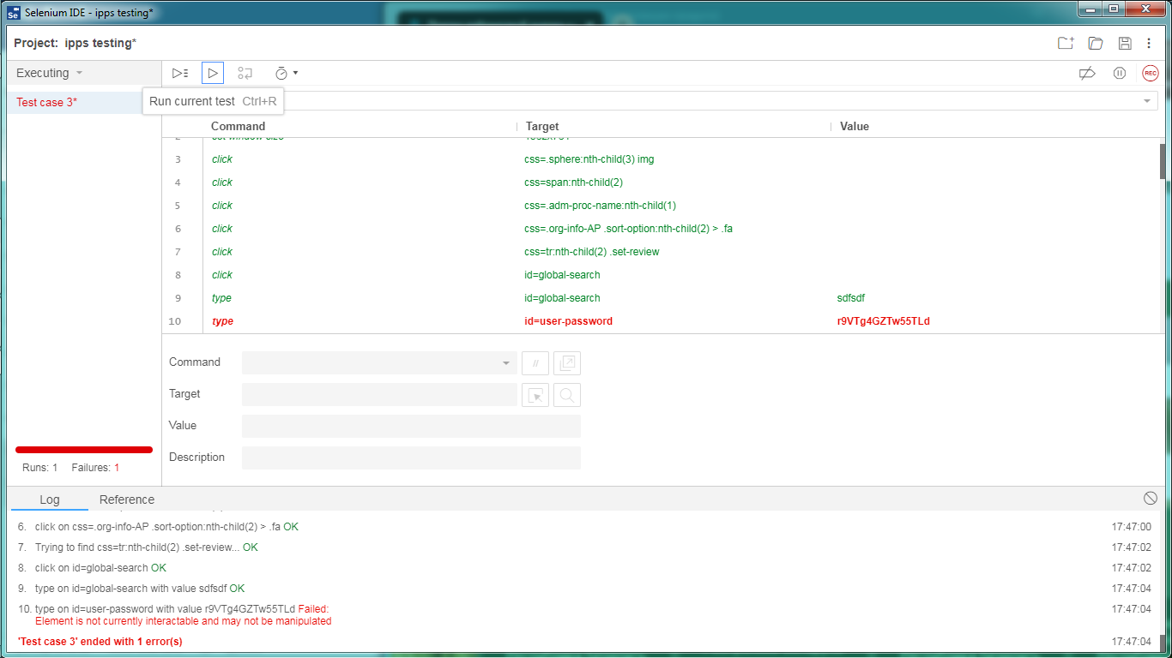

Рисунок 3.3 – Результат выполнения test case 3

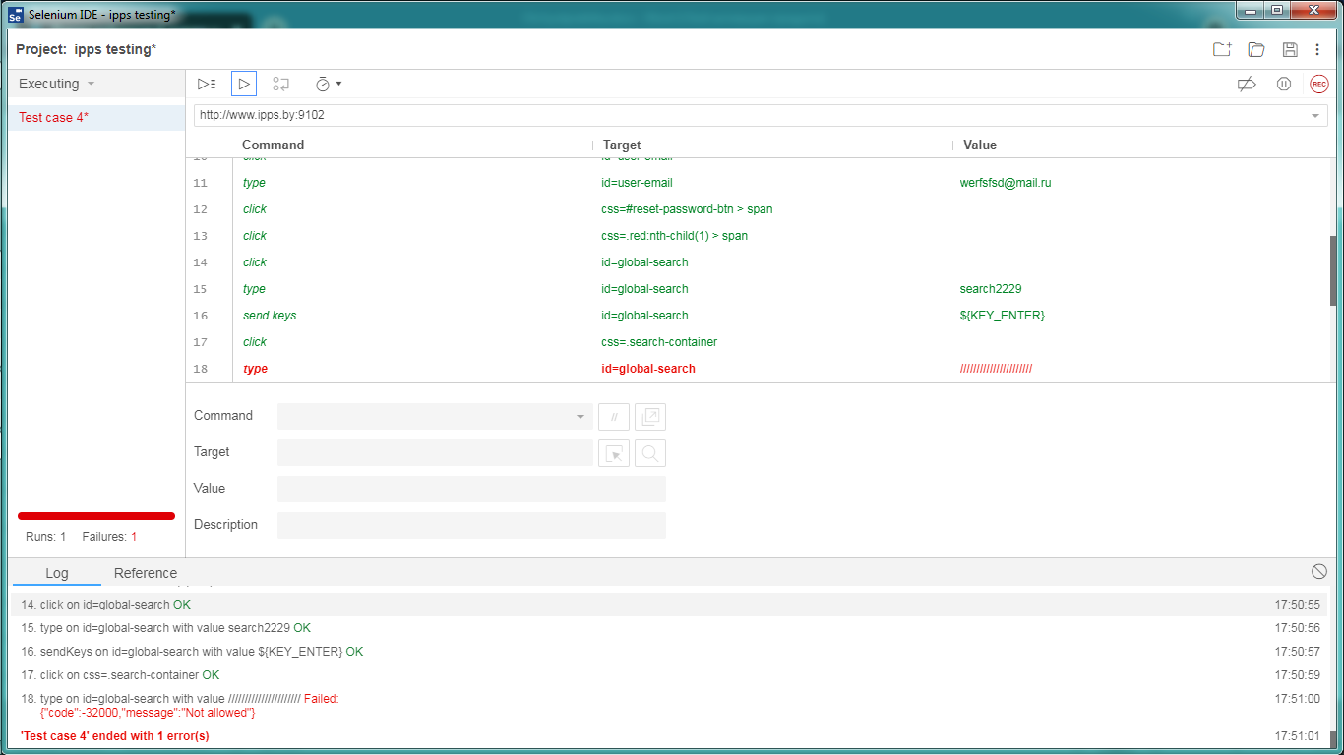

Рисунок 3.4 – Результат выполнения test case 4

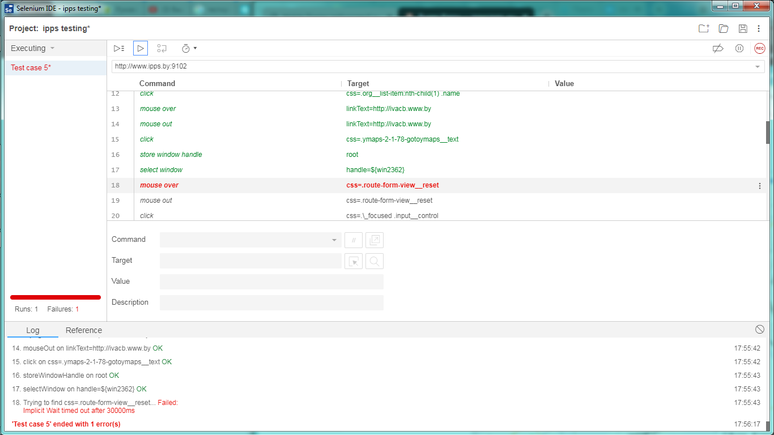

Рисунок 3.5 – Результат выполнения test case 4

В результате проведения тестирования с помощью Selenium IDE был протестирован общий функционал сайта и как ведет себя системы при переходах на другие страницы сайта, включая форму авторазации и систему поиска.

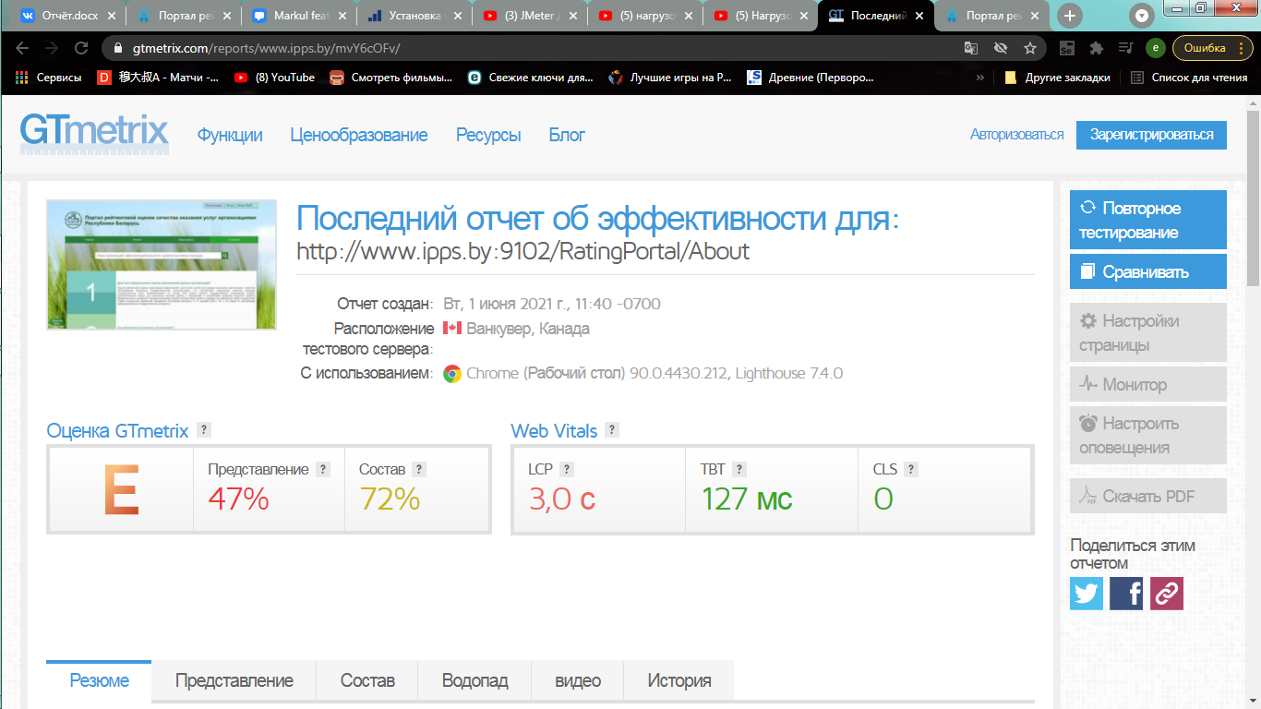

Рисунок 3.6 – Генерация запросов пользователем

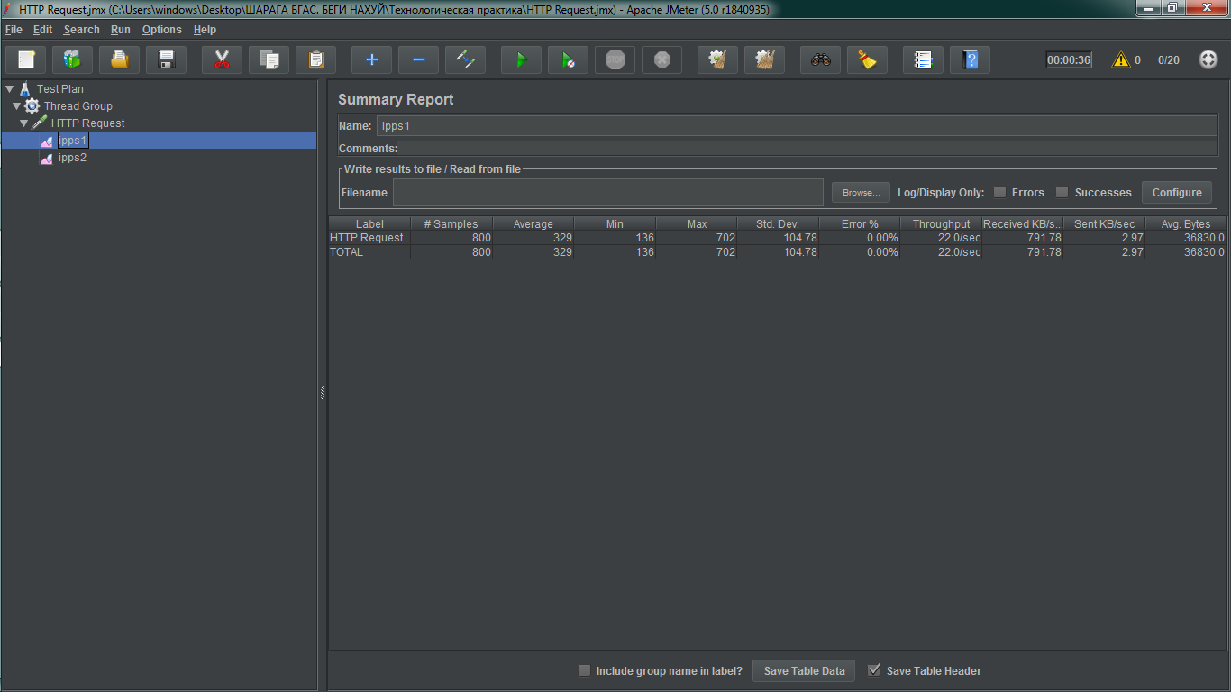

Рисунок 3.7 – Результаты нагрузочного тестирования test1

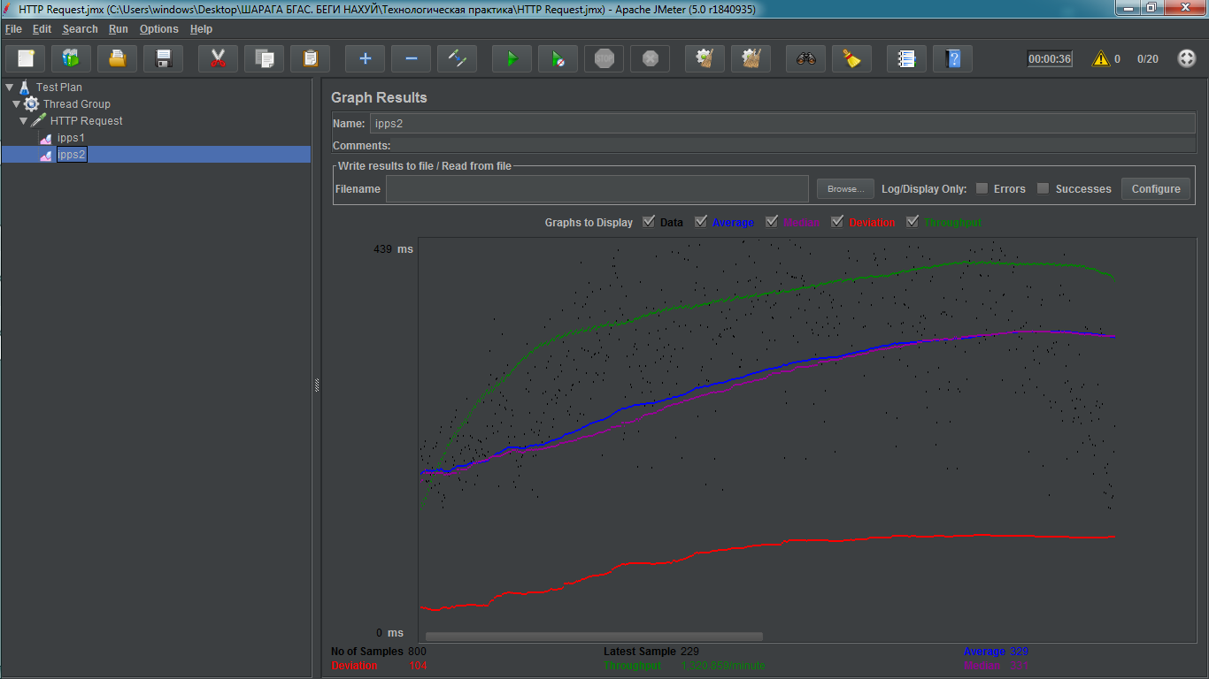

Рисунок 3.8 – График результатов нагрузочного тестирования test1

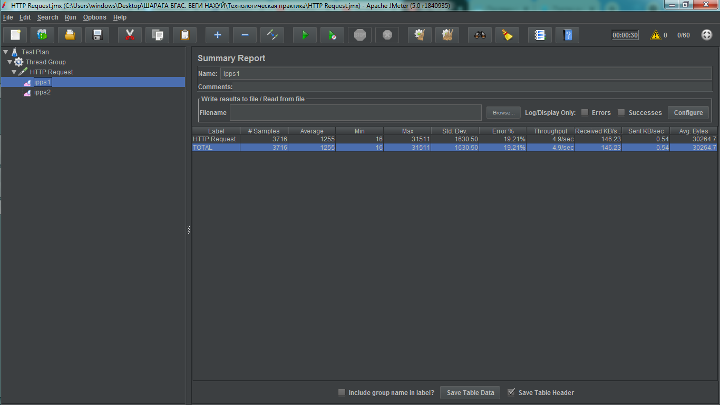

Рисунок 3.9 – Результаты нагрузочного тестирования test2

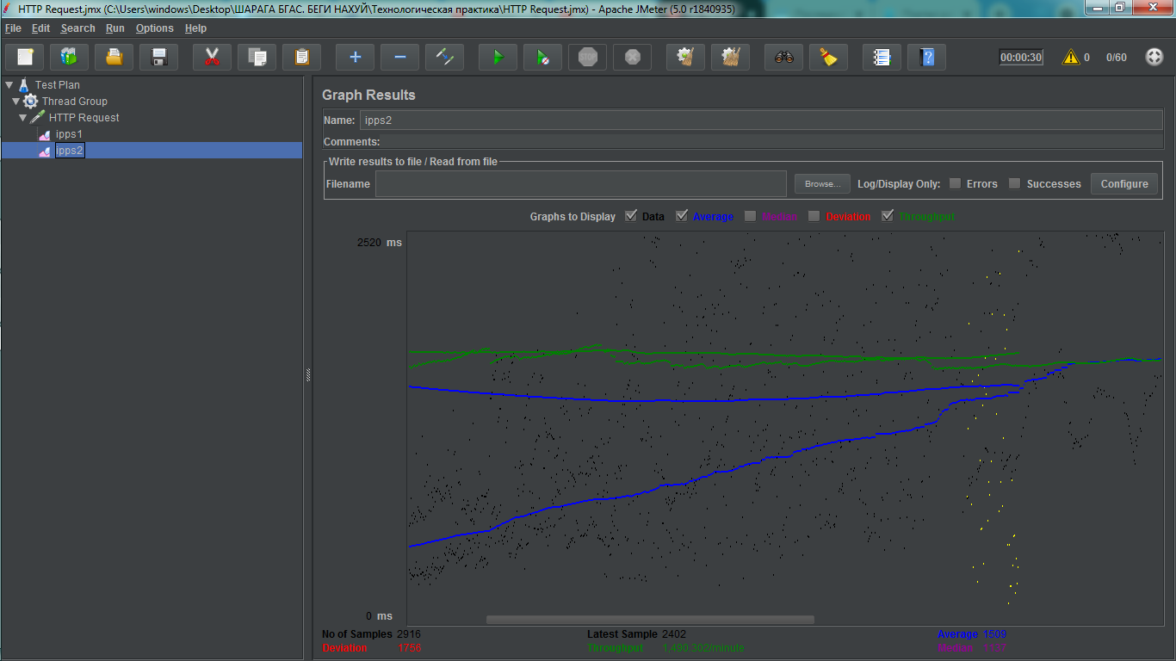

Рисунок 3.10 – График результатов нагрузочного тестирования test2

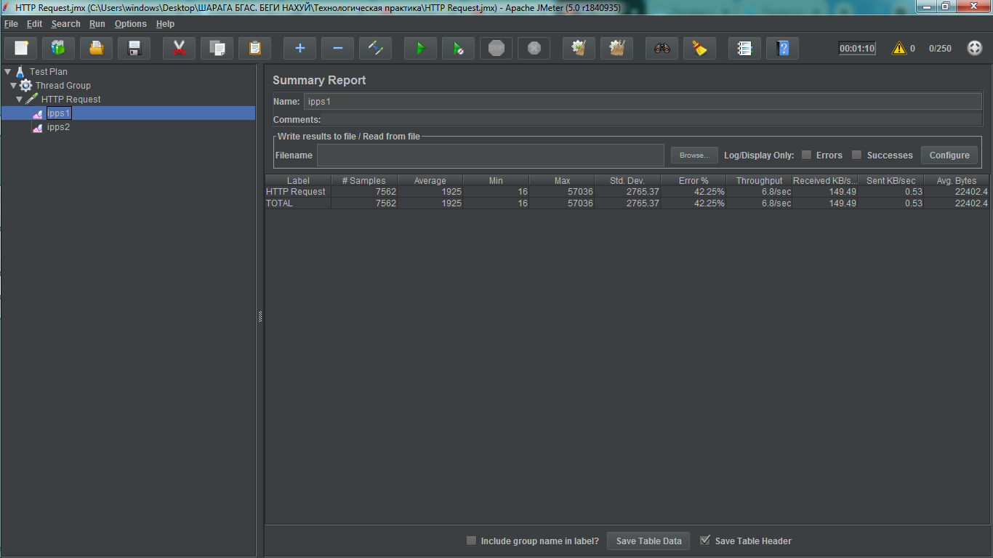

Рисунок 3.11 – Результаты нагрузочного тестирования test3

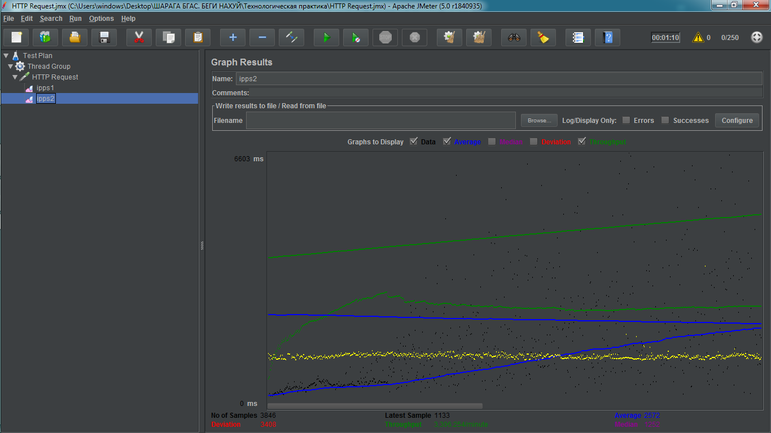

Рисунок 3.12 – График результатов нагрузочного тестирования test3

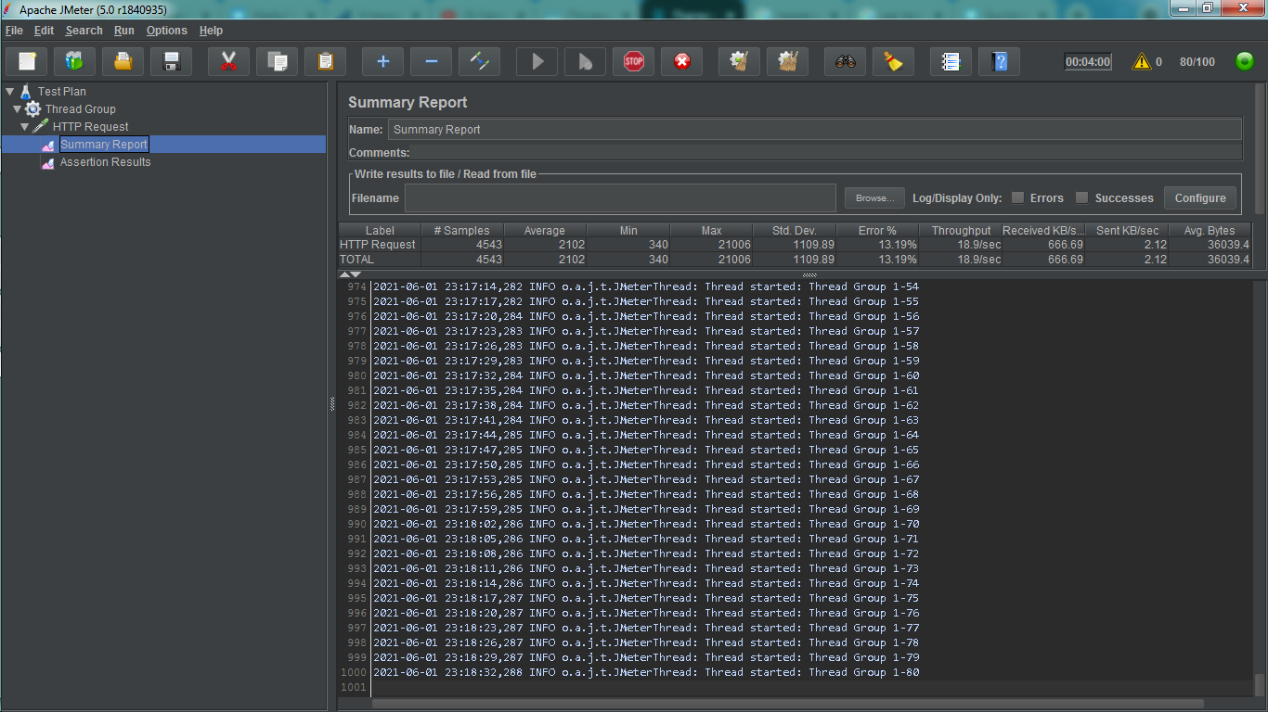

Рисунок 3.13 – График результатов нагрузочного тестирования test4

В ходе проведения нагрузочного тестирования портала «social monitoring» с каждым проводимым тестом постепенно было увеличено количество пользователей, посещаемых сайт в результате чего время обработки запроса и время отклика существенно возрастали, во время проведения test3 количество пользователей было увеличено до 250 за 40 секунд, время отклика увеличилось в разы по сравнению с меньшим количеством пользователей за это же время.

Так же при более длительном проведении тестирования была выявлена нестабильная функциональность сайта при среднем значении нагрузки пользователями.

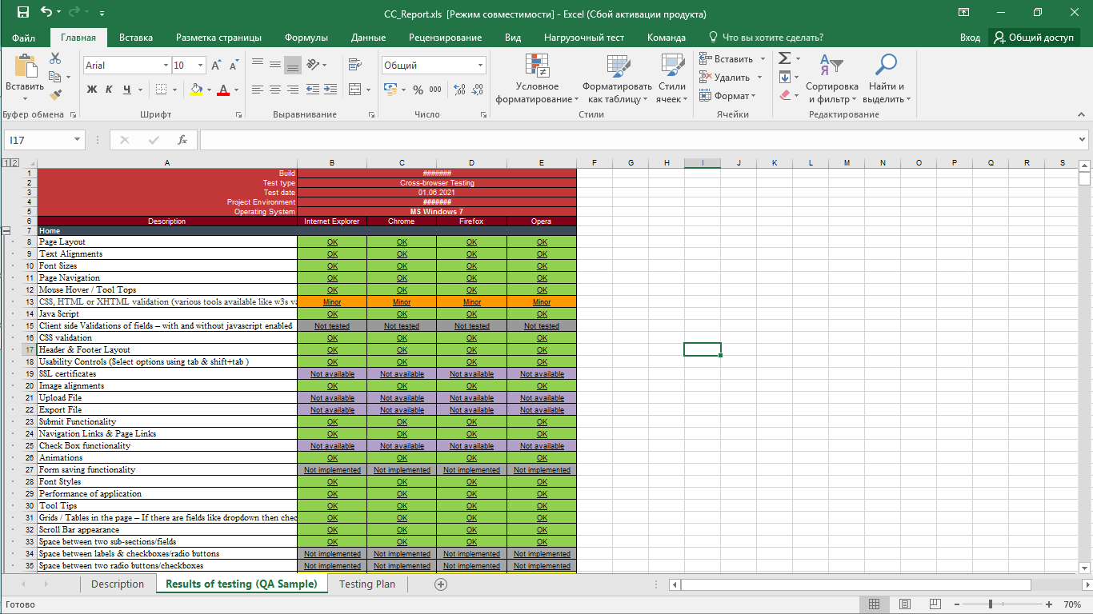

Рисунок 3.14 – Результаты кроссбраузерного тестирования

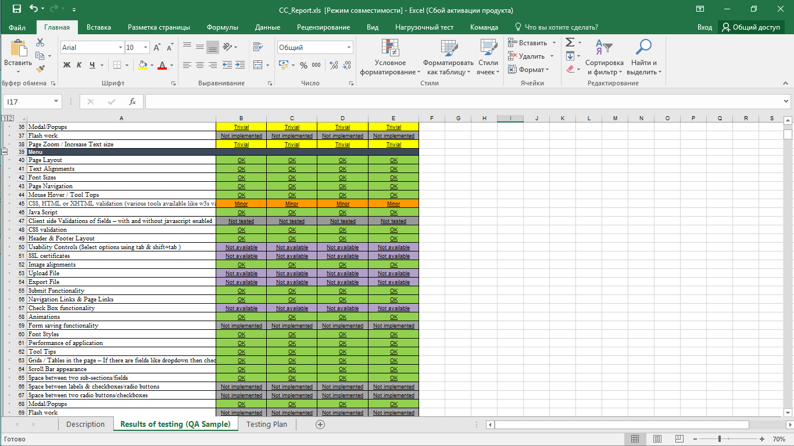

Рисунок 3.15 – Результаты кроссбраузерного тестирования

В результате проведения кроссбраузеного тестирования было выявлено как отображается главная и другиие страницы сайта в таких браузерах как Internet Explorer, Chrome, Firefox и Opera.

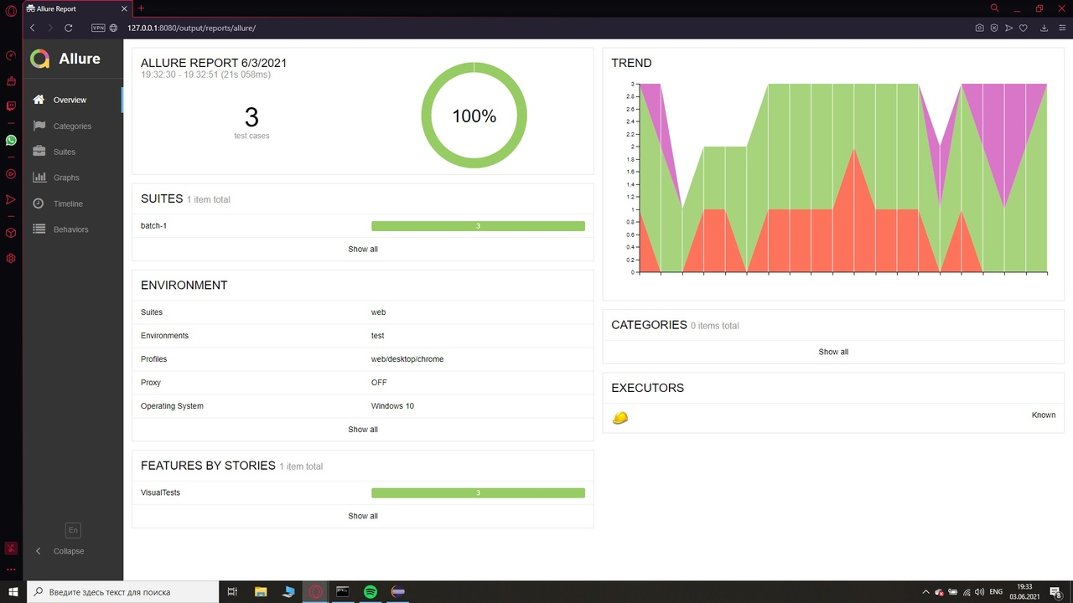

Рисунок 3.16 – График результативности тестирования

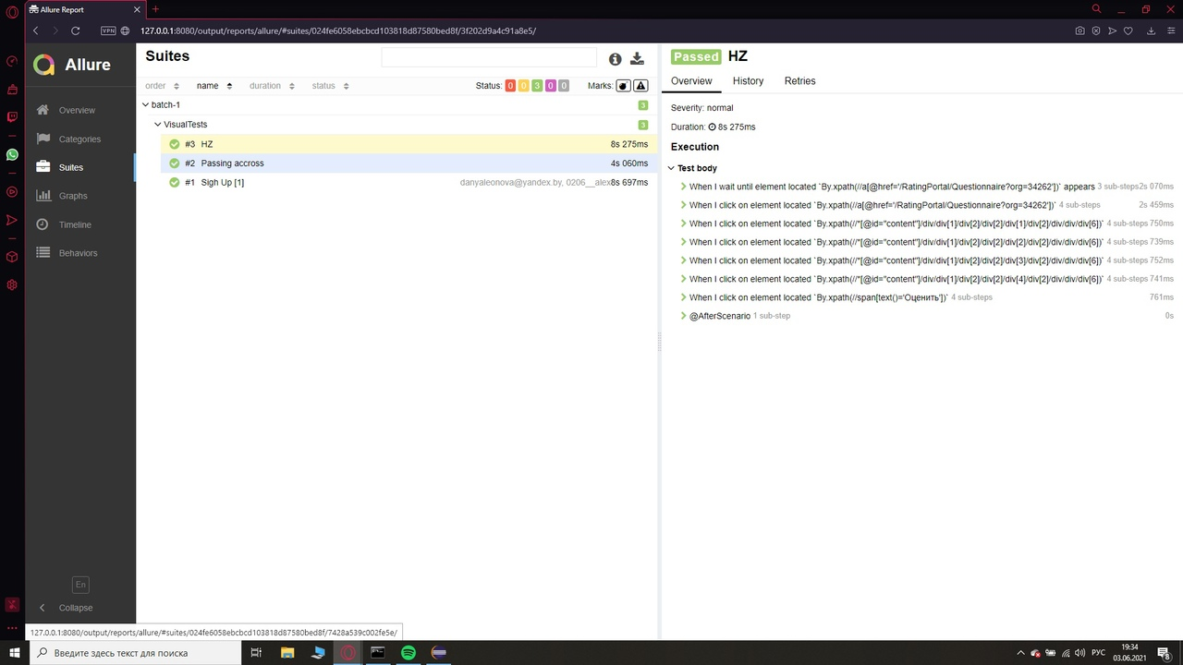

Рисунок 3.17 – Тестовый сценарий 1

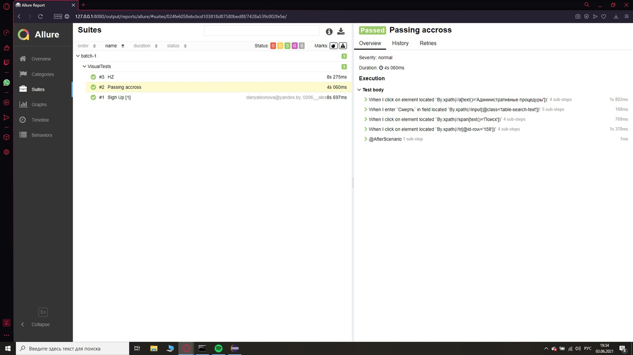

Рисунок 3.18 – Тестовый сценарий 2

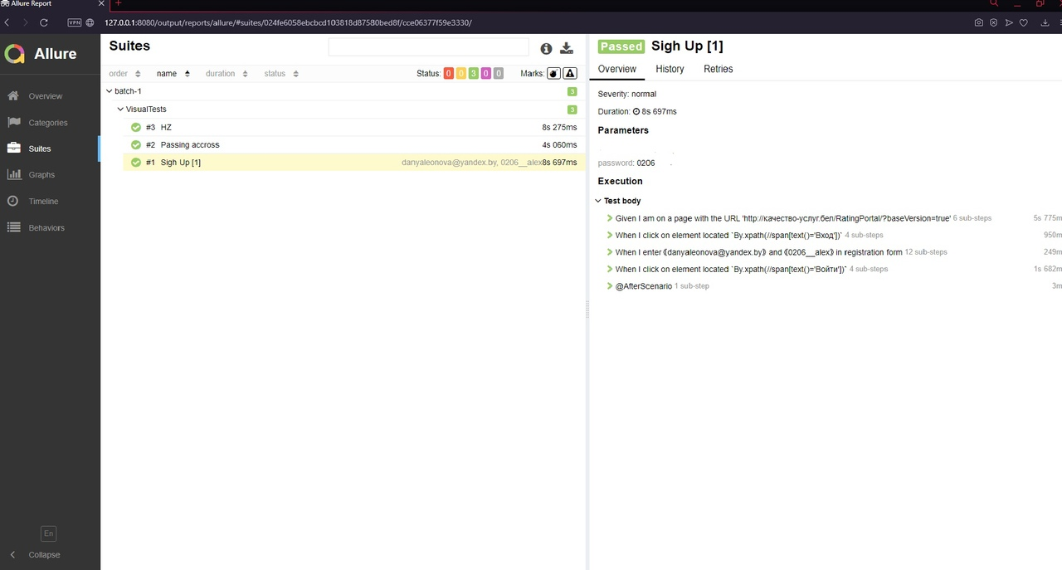

Рисунок 3.19 – Тестовый сценарий 3

Также была использована технология версионного хранилища git для создания веток, сохранения истории разработки и объединения с основной веткой проекта. Также он использовался для CI/CD концепции и для тестирования проекта при добавлении в удаленный репозиторий.

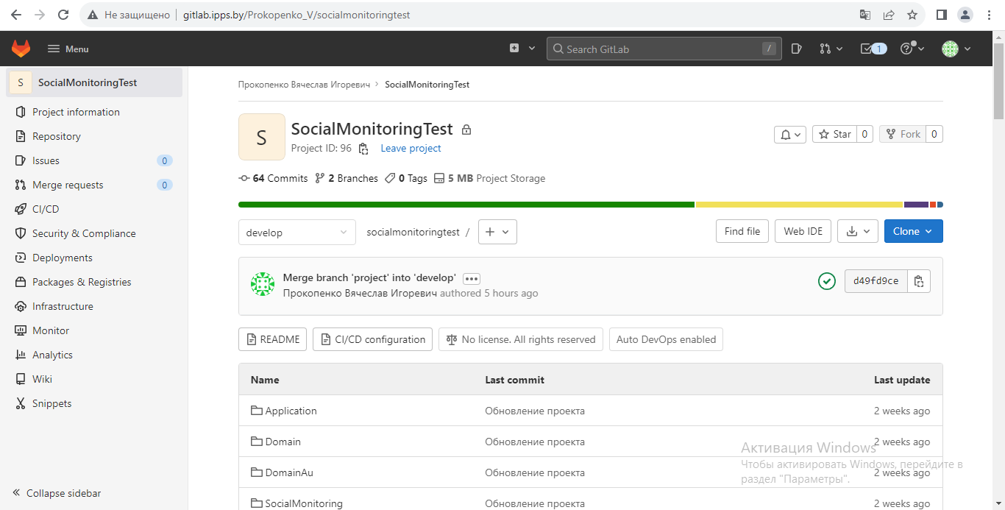

Рисунок 3.19 – Использование технологии удаленного репозитория

# ЗАКЛЮЧЕНИЕ

По результатам прохождения производственной практики в Государственном предприятии «ЦЦР» было проведено стрессовое, нагрузочное, кроссбраузерное тестирование, выполнена автоматизация тестов, изучена структура работы предприятия, иерархия должностей, выпускаемая продукция, используемые технологии при планировании и разработке программного обеспечения.

По результатам выполнения тестирования кроссбраузерности сайт «social monitoring» одинаково отображается во всех изученных браузерах и соответствует требованиям.

При проведении стрессового и нагрузочного тестирования было выявлено, что портал способен выдерживать без перебоев достаточно большое количество пользователей, однако при повышении нагрузки большим количеством пользователей время отклика значительно повышалось и сайт не выдерживал нагрузку, при более длительной нагрузке портал показывал стабильную работу и количество сбоев было минимально.

При проведении автоматизированного тестирования была проверена функциональность портала и его других, протестирована форма регистрации и авторизации.

По итогам прохождения практики в Государственном предприятии «ЦЦР» были выполнены все цели, стоящие в контексте индивидуального задания от организации.

# СПИСОК ИСПОЛЬЗОВАННЫХ ИСТОЧНИКОВ

1 Стандарт предприятия. Курсовое и дипломное проектирование. СТП БГАС 01–2017 / сост.: А. Ленковец, С. И. Половеня – Минск : БГАС, 2017.

2 Сайт Государственного предприятия «ЦЦР» [Электронный ресурс]. – Режим доступа : https://www.ipps.by/. − Дата доступа : 19.06.2021.

3 Сайт Автоматизированная информационная система Госстройпортала мониторинга социально-экономического состояния строительной отрасли [Электронный ресурс]. – Режим доступа : Пока не доступен в сети Интернет − Дата доступа : 19.06.2021.

4 Общая библиотека информации обо всём. [Электронный ресурс]. − Режим доступа : https://ru.wikipedia.org. − Дата доступа : 28.06.2021.

5 Сайт GTmetrix [Электронный ресурс]. – Режим доступа : https://gtmetrix.com/. − Дата доступа : 19.06.2021.

# ПРИЛОЖЕНИЕ А

**Листинг кода автоматизированного теста**

Scenario: Sigh Up

Given I am on a page with the URL 'http://качество-услуг.бел/RatingPortal/?baseVersion=true'

When I click on element located `By.xpath(//span[text()='Вход'])`

When I enter <email> and <password> in registration form

When I click on element located `By.xpath(//span[text()='Войти'])`

Examples:

|email |password |

|egorleonov@yandex.by|0206__egor|

Scenario: Passing accross

When I click on element located `By.xpath(//a[text()='Административные процедуры'])`

When I enter `Смерть` in field located `By.xpath(//input[@class='table-search-text'])`

When I click on element located `By.xpath(//span[text()='Поиск'])`

When I click on element located `By.xpath(//tr[@id-row='158'])`

Scenario: HZ

When I wait until element located `By.xpath(//a[@href='/RatingPortal/Questionnaire?org=34262'])` appears

When I click on element located `By.xpath(//a[@href='/RatingPortal/Questionnaire?org=34262'])`

When I click on element located `By.xpath(//*[@id="content"]/div/div[1]/div[2]/div[2]/div[1]/div[2]/div/div/div[6])`

When I click on element located `By.xpath(//*[@id="content"]/div/div[1]/div[2]/div[2]/div[2]/div[2]/div/div/div[6])`

When I click on element located `By.xpath(//*[@id="content"]/div/div[1]/div[2]/div[2]/div[3]/div[2]/div/div/div[6])`

When I click on element located `By.xpath(//*[@id="content"]/div/div[1]/div[2]/div[2]/div[4]/div[2]/div/div/div[6])`

When I click on element located `By.xpath(//span[text()='Оценить'])`